Wijchen, November 2019

TELETRAILER LONGRUNNER
Nooteboom stellt neueste Generation von leichten, Telesattelaufliegern vor
Der TELETRAILER LONGRUNNER ist die neueste Generation von leichten Telesattelaufliegern von Nooteboom, mit einer maximalen Nutzlast von ca. 42,5to bei 80km/h.

Der TELETRAILER LONGRUNNER ist die neueste Generation der leichten Telesattelauflieger von Nooteboom. Erhältlich mit 2 oder 3 hydraulisch zwangsgelenkten Achsen und mit einer einfach oder doppelt teleskopierbaren Ladefläche bis zu einer maximalen Länge von 30m. Der LONGRUNNER eignet sich besonders für den Transport von langen selbsttragenden Ladungen wie Stahl- und Betonkonstruktionen, aber auch für den Transport von Containern.
Der neue Nooteboom LONGRUNNER trägt zu maximaler Transporteffizienz und minimalen Betriebskosten bei. Bereits jetzt schon lieferbar ist ein teleskopierbarer TELETRAILER-LONGRUNNER mit einem Eigengewicht von nur 7.300kg. Der neue Telesattelauflieger wurde auf der Solutrans (19-23 November) in Lyon vorgestellt.

Hervorragende Manövrierfähigkeit
Der LONGRUNNER ist serienmäßig mit hydraulisch zwangsgelenkten Achsen und zusätzlicher manueller Lenkung sowie dem ASA-Ausrichtungssystem ausgestattet. Mit einem sehr großen Lenkwinkel von über 50 Grad verbindet der LONGRUNNER mehr Transporteffizienz, weniger Reifenverschleiß und eine hervorragende Wendigkeit. Der TELETRAILER LONGRUNNER ist mit verschiedenen Reifengrößen erhältlich, darunter 245/70R17.5, 435/50R19.5, 275/70R22.5 und 385/65R22.5. Der Kunde hat die Wahl zwischen SAF- oder BPW-Achsen und Trommel- oder Scheibenbremsen.
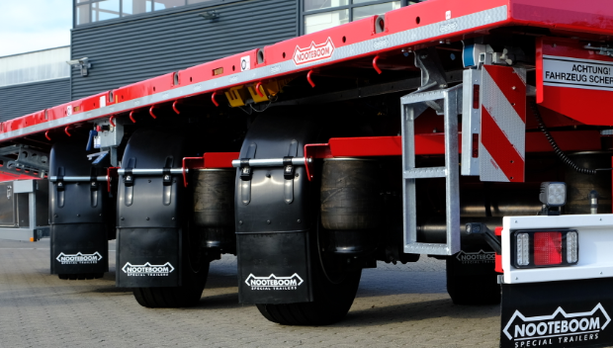
Alle Achsen sind hydraulisch zwangsgelenkt und durch den sehr großen Lenkwinkel von über 50 Grad bietet der LONGRUNNER eine hervorragende Manövrierfähigkeit.

Höchster Standard für die neue Stirnwand
Nooteboom hat für den LONGRUNNER eine völlig neue Serie von TÜV-zertifizierten Stirnwänden entwickelt. Diese sind in 9 Varianten erhältlich, welche sich in der Höhe unterscheiden und vollständig geschlossene oder oben offene Flächen aufweisen. Diese Stirnwände erfüllen den höchsten Standard auf dem Markt (Ladungssicherungszertifikat NEN-EN 12642 Code XL). Die Stirnwände sind stabil genug, um mindestens 50% der Nutzlast, bis zu maximal 25 Tonnen zurückzuhalten. Ganz schön sicher!

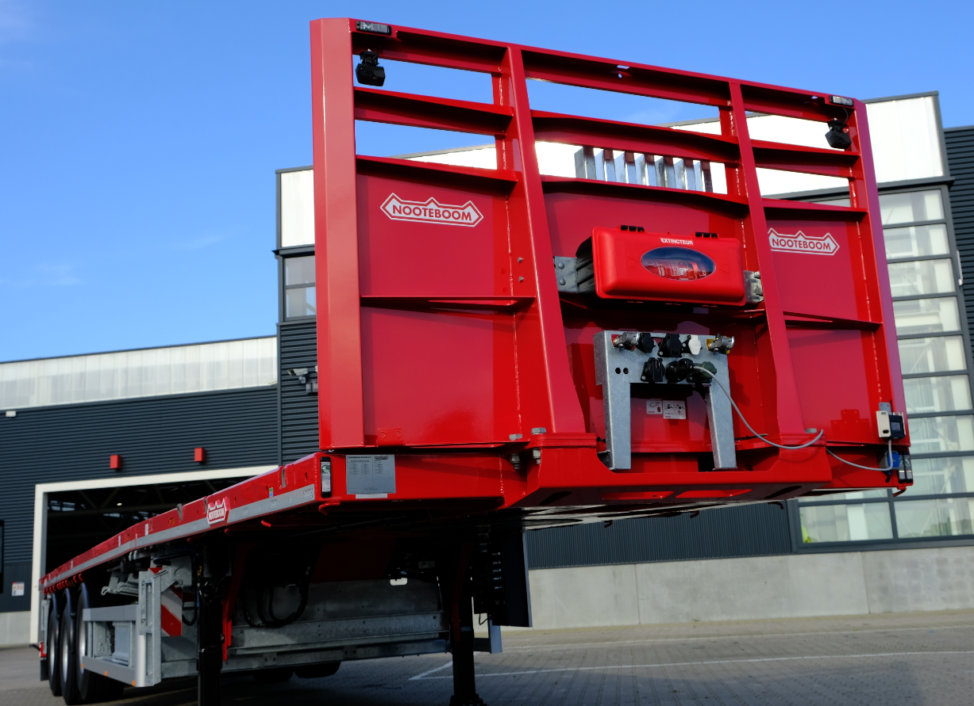
Die neuen Nooteboom Stirnwände mit TÜV-Zertifikat erfüllen den höchsten Standard auf dem Markt (Ladungssicherungszertifikat NEN-EN 12642 Code XL).

Einfache Bedienung
Nooteboom-Trailer sind international bekannt für ihre einfache und intuitive Bedienung. Dies gilt insbesondere für den LONGRUNNER, der serienmäßig mit einer elektronischen Luftfederung mit Handbedienung ausgestattet ist. Optional ist eine Wabco Liftachssteuerung oder ein Wabco Smartboard erhältlich. Mit dem Smartboard können verschiedene Funktionen wie Heben/Senken, Ablesen von Achslasten, Einstellen einer zweiten Fahrhöhe, Kilometerzähler und Bedienen der Liftachse ausgeübt werden.
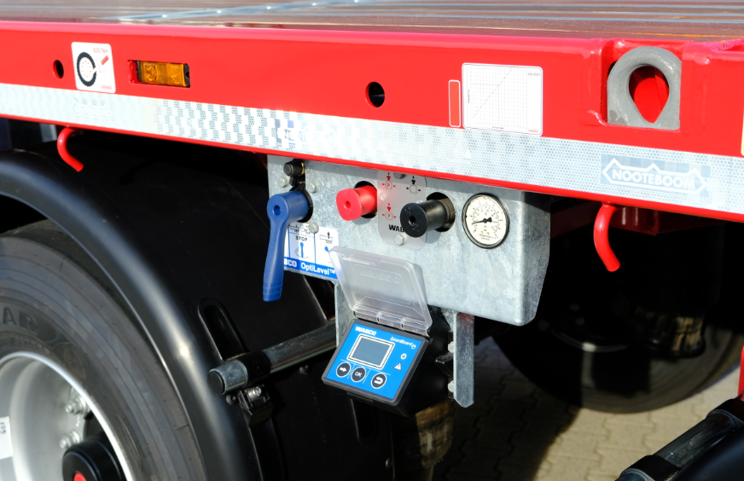
Mit dem Smartboard können verschiedene Funktionen ausgeübt werden, wie z. B. Heben/Senken, Ablesen der Achslasten, Einstellung einer zweiten Fahrhöhe, Kilometerzähler und Liftachssteuerung.

Loses Material aufbewahren
Nooteboom bietet verschiedene Aufbewahrungsmöglichkeiten für die sichere und einfache Lagerung von Unterlegkeilen und andern losen Teilen, darunter offene Staufächer und abschließbare Edelstahl-Werkzeugkisten. Diese sind unter der Ladefläche montiert. Je nach Aufliegertyp und gewünschter Ladeflächenlänge ist der Unterbau in verschiedenen Größen erhältlich. Innerhalb der gewählten Größe bestimmt der Kunde selbst die Ausgestaltung des offenen Staufaches, der Werkzeugkiste und/oder des Reserveradhalters.
Zur Aufbewahrung der Rungen kann der LONGRUNNER mit einer abnehmbaren, verzinkten Rungenaufbewahrung an der Rückseite der Stirnwand ausgestattet werden. Diese bietet Platz für die stehende Lagerung von bis zu 26 Rungen. Alternativ ist auch eine Rungenabstellung wählbar, welche links und rechts unter der Ladefläche montiert ist.
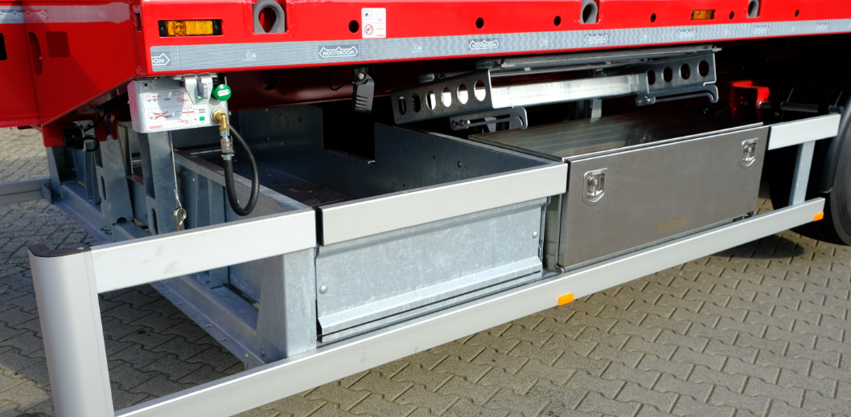
Je nach Anhängertyp und gewünschter Ladeflächenlänge ist die Unterkonstruktion in verschiedenen Größen und Ausführungen erhältlich.

Verkehrssicherheit
Der LONGRUNNER ist serienmäßig mit LED-Seitenmarkierungsleuchten im Außenrahmenprofil und optional in den Teleskopen ausgestattet. Die hinteren Seitenmarkierungsleuchten blinken beim Abbiegen und eingeschaltetem Warnblinklicht und tragen zu einer erhöhten Verkehrssicherheit bei. Nooteboom erfüllt damit schon jetzt künftige Regelungen zur Seitenbeleuchtung.

Vorteile TELETRAILER LONGRUNNER
- Einfach und doppelt teleskopierbar (max. 30 m)
- TÜV-zertifizierte Stirnwand in 9 Varianten
- Elektronische Luftfederung mit Smartboard-Steuerung
- Hervorragende Manövrierfähigkeit durch hydraulische Drehschemellenkung
- Alle Achsen sind hydraulisch zwangsgelenkt mit zusätzlicher manueller Lenkung
- Leichtes Fahrwerk durch den Einsatz von hochwertigem Stahl
- Niedrige Ladehöhe ab 1145 mm
- Serienmäßig ausgerüstet mit 10 to Achsen
- Sattellast 19to oder 23to
- Lieferbar mit verschiedenen Reifenabmessungen und -typen
- Leergewicht ab 7.300kg
- Sehr hohen Nutzlast bis ca. 42,5to bei 80km/h

+++++

Hinweis für Redakteure (nicht zur Veröffentlichung): Digitale Fotos sind in hoher Auflösung beigefügt und zur Veröffentlichung freigegeben.

